Pożyczka na już na konto – jak wygląda proces
Pożyczka na już na konto oznacza finansowanie, w którym środki po pozytywnej decyzji trafiają bezpośrednio na rachunek wskazany przez klienta. Przed zawarciem umowy udostępniane są podstawowe informacje dotyczące kwoty, kosztów oraz terminu spłaty. Sposób złożenia wniosku, przebieg weryfikacji oraz czas przekazania środków zależą od zasad stosowanych przez pożyczkodawcę i działania banku obsługującego konto.
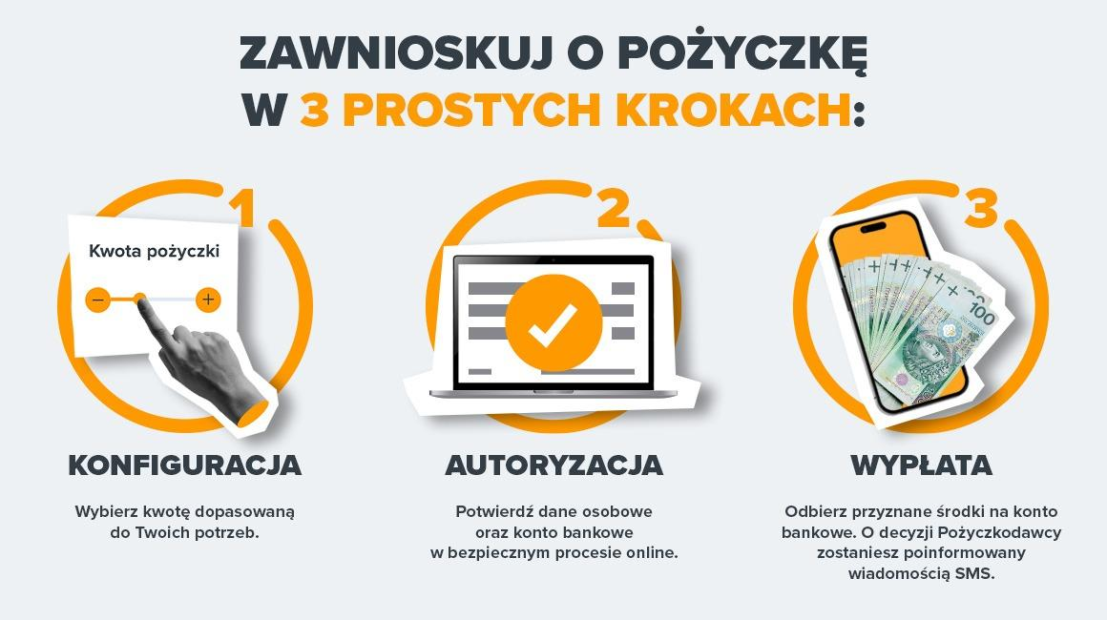
Proces zazwyczaj przebiega w trzech krokach: wybór kwoty, wprowadzenie danych w formularzu, a następnie ich weryfikacja przez pożyczkodawcę. Po zakończeniu analizy wniosku podejmowana jest decyzja. Jeśli zostanie ona oceniona pozytywnie, środki w ramach usługi pożyczka na już na konto mogą zostać przekazane bezpośrednio na rachunek bankowy.
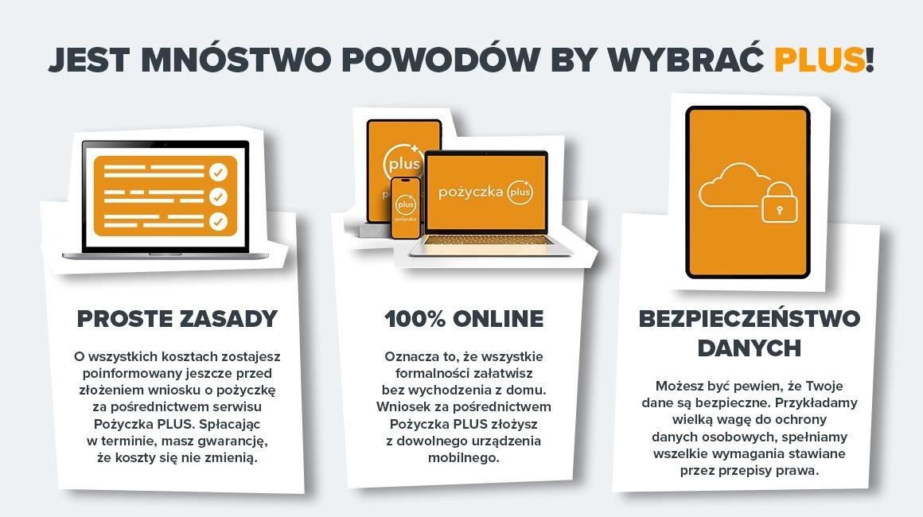
Więcej informacji na temat pożyczek można znaleźć na stronie: https://pozyczkaplus.pl/

